BİYOLOJİ 2. ÜNİTE YAZILI HAZIRLIK ÇALIŞMASI
Hücre Zarı – Sitoplazma – Organeller
Boşluk Doldurma Soruları:
1. Sitoplazma, organeller ve bunların içinde yer aldığı koyu kıvamlı yarı akışkan (kolloidal) sıvı kısım olan ………………. den oluşur.
2. Prokaryot hücresel yapı gösteren canlılar; ……………………. ve ……………………….dir.
3. Zarsız organeller; ……………..….. ve …………………….. dur. ……………………….., kısa zamanda aynı proteinden çok miktarda üretmek için oluşturulan çok ribozomlu yapıdır.
4. Metabolik atıkların ve golgide üretilen salgıların dışarı verilmesini sağlayan keseciklere ………………… denir.
5. Ribozomun yapısında bulunan nükleik asit;……………… dır.
6. Tatlı sularda yaşayan bir hücrelilerde (paramesyum, amip, öglena gibi) …………… ………….., hücre içine giren fazla suyu ATP harcayarak dışarı atar.
7. Oksijen tüketen organeller; ……………………… ve ………………………… dir.
8. Kendini eşleyebilen organeller; ………………….., …………………… ve ……………………… dur.
9. DNA ve histon proteinlerinin birleşmesinden oluşan yapıya …………………………… denir.
10. Fosfolipidlerin suyu seven baş kısmı ……………ve ……………….. den oluşur, hücre zarının dışına bakar. Fosfolipidlerin suyu sevmeyen kuyruk kısmı ……………………nden oluşur, hücre zarının içine dönüktür.
Doğru – Yanlış Soruları:
- …..DNA, ökaryot hücrelerde sitoplazmada bulunur.
2. …..Kloroplastta fotofosforilasyon gerçekleşir.
3. …..Golgi cisimciği tek zarlı bir organeldir.
4. ..…Lizozomlar en çok karaciğer ve akyuvar hücrelerinde bulunur.
5. …..Aminoasitler ribozomda sentezlenir.
6. ….. Spermin yumurtaya girmesinde lizozom organeli etkilidir.
7. …..Sindirim enzimleri lizozomda sentezlenir.
8. …..Taşıdığı katalaz enzimiyle H₂O₂yi ayrıştıran peroksizom organeli hem bitki hem de hayvan hücrelerinde bulunur.
9. …..Çekirdek zarındaki geçitler hücre zarındaki porlardan büyüktür.
10. …..Mitokondri tüm insanlarda anasaldır, yumurta ile yavruya geçer.
Çoktan Seçmeli Sorular:

1. Mitokondri faaliyeti ile aşağıdaki değişimlerden hangisinin olması beklenmez?
a) ATP artar b) Isı artar
c) CO₂ artar d) Osmotik basınç artar
e) Su artar
2. Aşağıdakilerden hangisi ökaryot bir hücrede ribozomun bulunabildiği yerlerden değildir?
- Granüllü E.R. kanalcıklarının üzeri
- Çekirdek zarının dış kısmı
- Matriks d) Golgi
e) Stroma

3. Aşağıdaki olaylardan hangisi otolize örnek verilemez?
- Embriyonun parmaklarının oluşumu
- Kurbağa larvasının kuyruğunun erimesi
- Akyuvarların mikropları sindirmesi
- Embriyoda göz kapaklarının ayrılması
- Dişilerde rahim duvarının kalınlaşan kısımlarının atılması

4. Aşağıdakilerden hangisi hücre teorisinde yer almaz?
- Hücre canlının temel, yapısal ve işlevsel birimidir.
- Bütün canlılar, bir ya da daha fazla hücreden oluşmaktadır.
- Yeni hücreler, var olan hücrelerin bölünmesi sonucu oluşur.
- Hücreler kalıtım maddesi içerir ve bunu bölünerek yavru hücrelere aktarır.
- Tüm metabolik olaylar hücre çekirdeğinde gerçekleşir.

5. Bir hücrede osmotik basınç artışına;
- Kloroplast
- Kontraktil koful
- Mitokondri
- Lizozom
organellerinden hangisi ya da hangileri sebep olur?

- Yalnız I b) Yalnız II c) I ve II d) III ve IV e) I, II ve IV

6. Hücre zarı ile ilgili olarak verilen aşağıdaki özelliklerden hangisi yanlıştır?
a) Hücre zarında çift katlı glikolipit tabakası bulunur.
b) Hücre zarı ince, esnek ve seçici geçirgendir.
c) Hücre zarı; hücreyi korur, şekil verir, madde alış verişini düzenler.
d) Hücre zarının yapısı Akıcı- Mozaik Zar Modeline göre açıklanır.
e) Hayvan hücre zarının yapısında kolesterol bulunur.

7. Aşağıdakilerden hangisi granülsüz endoplazmik retikulumun görevlerinden değildir?
- Lipid (yağ), karbonhidrat, fosfolipit, sentezi yapar.
- Kas hücrelerinde kalsiyum depolar.
- İnsan karaciğer hücrelerinde ilaçları ve zehirli maddeleri etkisiz hâle getirir.
- İnorganik maddelerden organik madde sentezler.
- Steroid sentezi yapar.

8. Aşağıdaki özelliklerden hangisine sahip olması, o canlının prokaryot olduğunu kanıtlar?
a) Hücre duvarı b) Tek hücreli yapı
c) Hücre zarı ve sitoplazma
d) Halkasal DNA e) Zarsız organel

Eşleştirme Soruları:
1. Aşağıda verilen canlılar ile hücre duvarının yapısını oluşturan maddeleri eşleştiriniz.
- Bakteri a. Selüloz
- Arke b. Peptidoglikan
- Bitki c. Kitin
- Mantar d. Pseudopeptidoglikan
2. Plastid çeşitleri ile sahip oldukları pigmentleri eşleştiriniz.
- Kloroplast a. Renksizdir.
- Kromoplast b. Karoten, ksantofil, likopen taşır.
- Lökoplast c. Klorofil taşır.

3. Aşağıdaki organellerle görevlerini eşleştiriniz.
- Ribozom 1. (n) A.A Protein + (n-1) H₂O
- DER: 2. Gliserol +3 Yağ asidi Nötral yağ + 3 H₂O
- Golgi: 3. C₆H₁₂O₆+O₂ CO₂+H₂O
- Lizozom: 4. (n)Glikoz Nişasta+ (n-1) H₂O
- Mitokondri: 5. CO₂+H₂O C₆H₁₂O₆+O₂
- Plastit: 6. H₂O₂ H₂O ₊ O₂
- Peroksizom: 7. Glikoz+ Protein Glikoprotein + H₂0
- Lökoplast: 8. Protein + (n-1) H₂O (n) A.A

Klasik Sorular:
1. Plastitlerin birbirine dönüşebilmesine bir örnek veriniz.
2. Bir organelde meydana gelen bozulma sonucu ortaya çıkabilen hastalıklara örnek veriniz.
3. Hücre iskelet elemanları nelerdir? Görevlerini yazınız.
4. Mitokondri ve kloroplastın ortak özelliklerini yazınız.
5. Çekirdeğin kısımları nelerdir?
6. Bitki ve hayvan hücreleri arasındaki farklar nelerdir?
7. Glikoprotein molekülünün görevleri nelerdir?
8. Prokaryot ve ökaryot hücresel yapı arasındaki farklar nelerdir?
9. Sentrozom organelinin yapısını ve görevini açıklayınız.
10. Ökaryot bir hücrede nükleoprotein yapı gösteren kısımlar nelerdir?

PERFORMANS ÖDEVİ II: HÜCRE ZARINDAN MADDE GEÇİŞLERİ
A. DOĞRU-YANLIŞ SORULARI:
1. …… Molekül büyüklüğü arttıkça difüzyon hızı azalır.
2. …… Emme kuvveti, osmotik basınçla doğru, turgor basıncı ile ters orantılıdır.
3. …… Endositozda çok yoğun ortamdan az yoğun ortama madde geçişi olur.
4. …… B vitamini hücre zarından, A vitaminine göre daha kolay geçer.
5. …… Turgor durumundaki bir bitki hücresinde merkezi koful özsuyu artmıştır.
6. …… Endositoz ve ekzositozda hücre zarı genişler.
7. …… Endositoz ve ekzositozda koful oluşumu görülür.
8. …… Bitki hücre çeperi seçici geçirgendir.
9. …… Gazlar ve yağda çözünen vitaminler zardaki fosfolipitlerin arasından basit difüzyon ile geçer.
10. …… Klor iyonu (Cl⁻), sodyum iyonuna (Na⁺) göre zardan daha kolay geçer.

B. BOŞLUK DOLDURMA SORULARI:
1. Bitki hücresi ………………..... ortama konduğunda zar çeper arası mesafe artar.
2. Plazmolize uğramış bir hücre …………………….. ortama konduğunda deplazmolize uğrar.
3. Makrofajların bakteriyi yemesi ……………….....a örnektir.
4. Böcekçil bitkilerde sindirim enzimleri …..…………… ile dışarı verilir.
5. Otsu bitkilerin dik durması …………..... ……………. ile sağlanır.
6. Glikoz, aminoasit, suda çözünen vitaminler zardaki porlardan ……………….. ……………… ile geçer.
7. Hücre duvarında bulunan ............... adı verilen yapılar madde geçişine olanak sağlar.
8. Bitki hücresindeki emme kuvveti artıyorsa .................... ortamda bulunuyor olabilir.
9. Suyun, derişimin yüksek olduğu ortamdan düşük olduğu ortama geçmesi ............... ile olur.
10. Küstümotu bitkisinin yapraklarının hareketinde .............. ............. etkilidir.

C. TANIM SORULARI:

Diyaliz:
Hemoliz:
Osmoz:
İzotonik ortam:
Plazmoliz:
Pinositoz:
Turgor:
Merkezi koful:

D. KISA CEVAPLI SORULAR:
1. Difüzyon hızını artıran 4 özellik yazınız.

2. Aktif taşıma ile kolaylaştırılmış difüzyonun ortak özellikleri nelerdir?

3. Aktif taşıma ile endositozun ortak özellikleri nelerdir?

4. Basit difüzyon ile kolaylaştırılmış difüzyonun farkı nedir?

5. Saf suya konan bir Paramesyum’un hemolize uğramamasının nedeni nedir?

6. Bal, reçel, turşu gibi yiyeceklerin uzun süre bozulmamasının sebebi nedir?

7. Denizde uzun süre kaldığımızda parmaklarımızın buruşmasının sebebi nedir?

8. Hipotonik ortamda bekleyen hayvan hücreleri hemolize uğrarken bitki hücreleri neden uğramaz?

9. Bakterilerde neden endositoz ve ekzositoz gerçekleşmez?

10. Osmozu gözlemlemek için hazırlanan deney düzeneğinde neden bağırsak zarı kullanılır?

E. ÇOKTAN SEÇMELİ SORULAR:
1. Aşağıdaki maddelerden hangisi
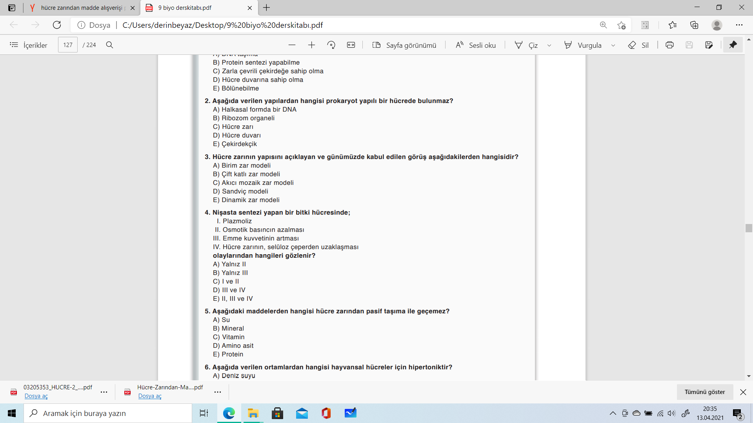
hücre zarından pasif taşıma ile geçemez?
A) Su B) Mineral C) Vitamin
D) Amino asit E) Protein
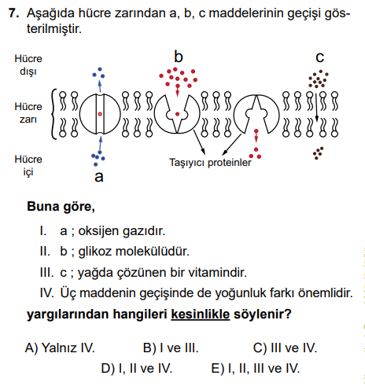
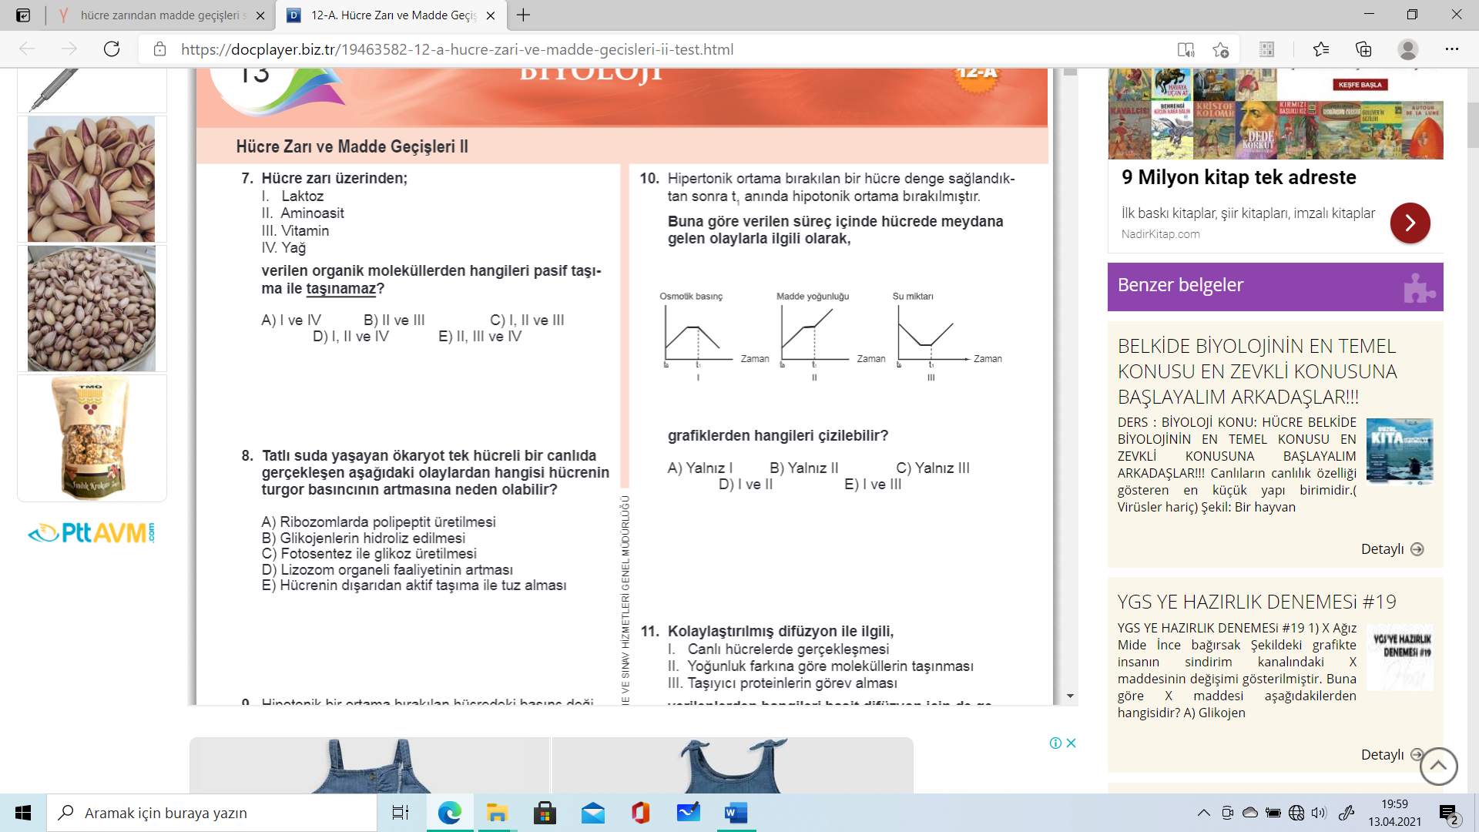
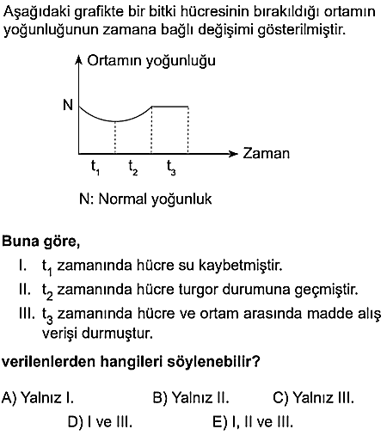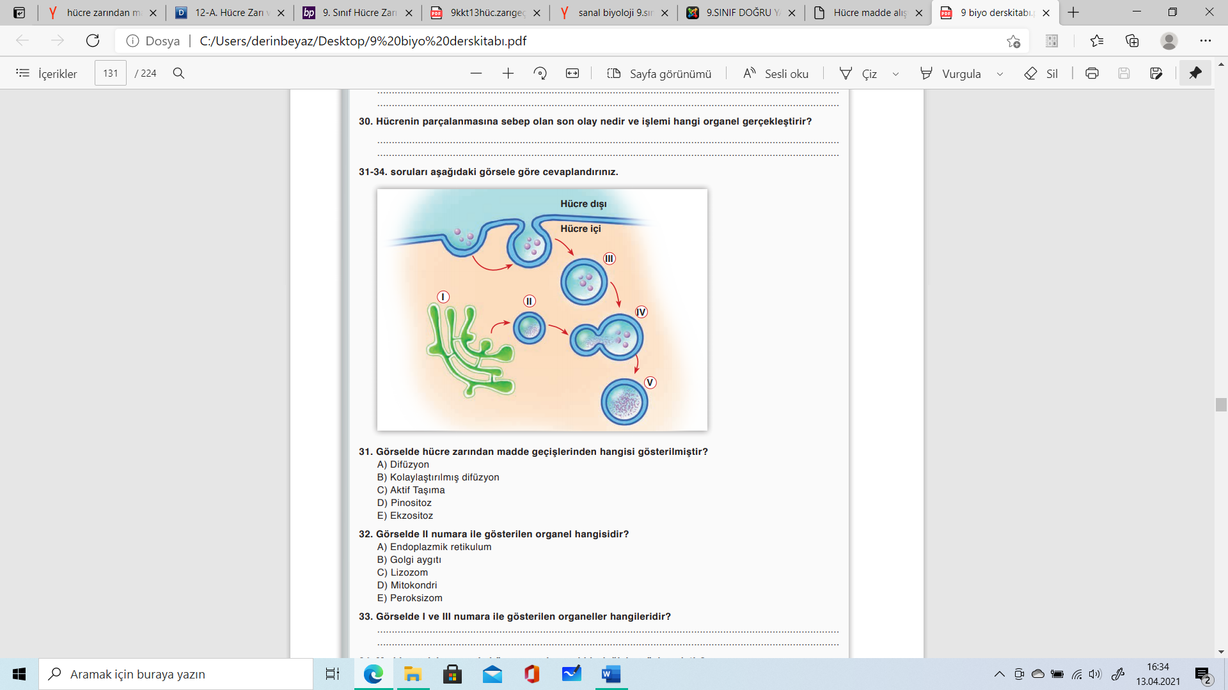
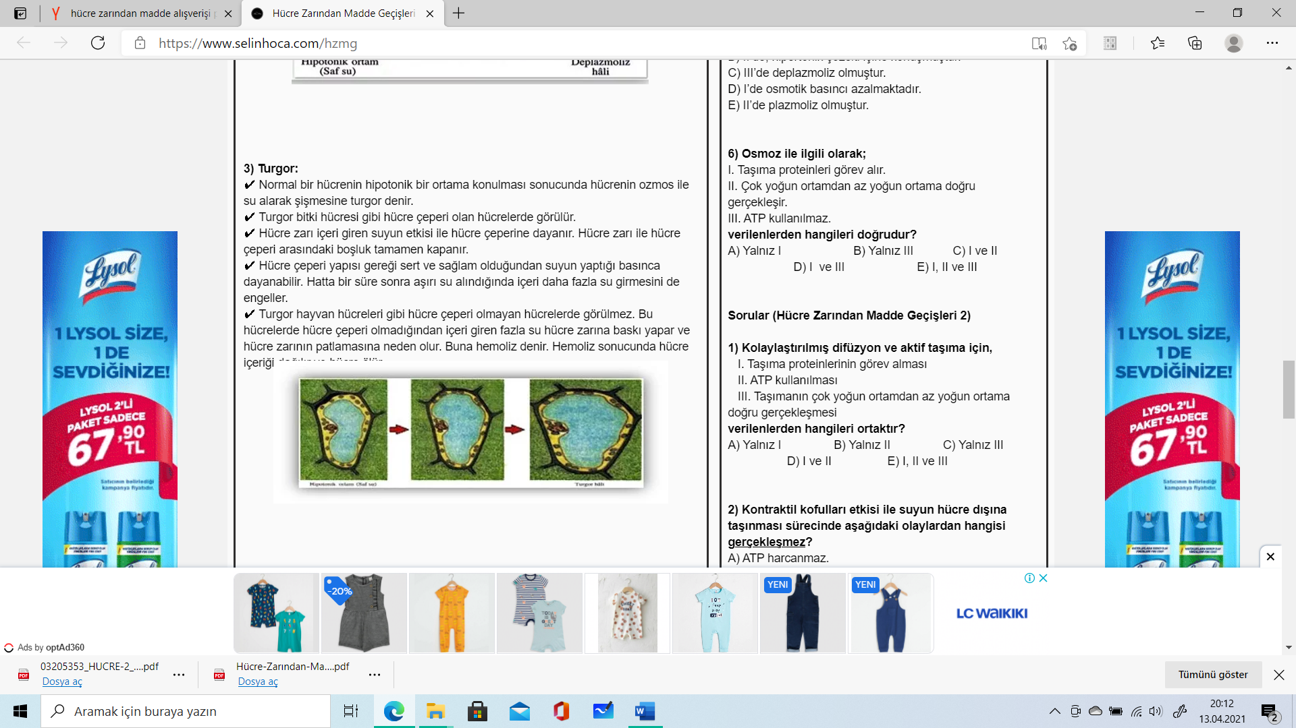
Fagositoz ile ilgili olarak aşağıda verilenlerden hangisi yanlıştır?
a) ATP harcanarak katı besin alınır.
b) Enzimler kullanılır, yalancı ayaklar oluşturulur.
c) Hücre zarı genişler.
d) Hücrenin içeriği artar, besin kofulu oluşur.
e) Yoğunluk farkına bağlı değildir.

